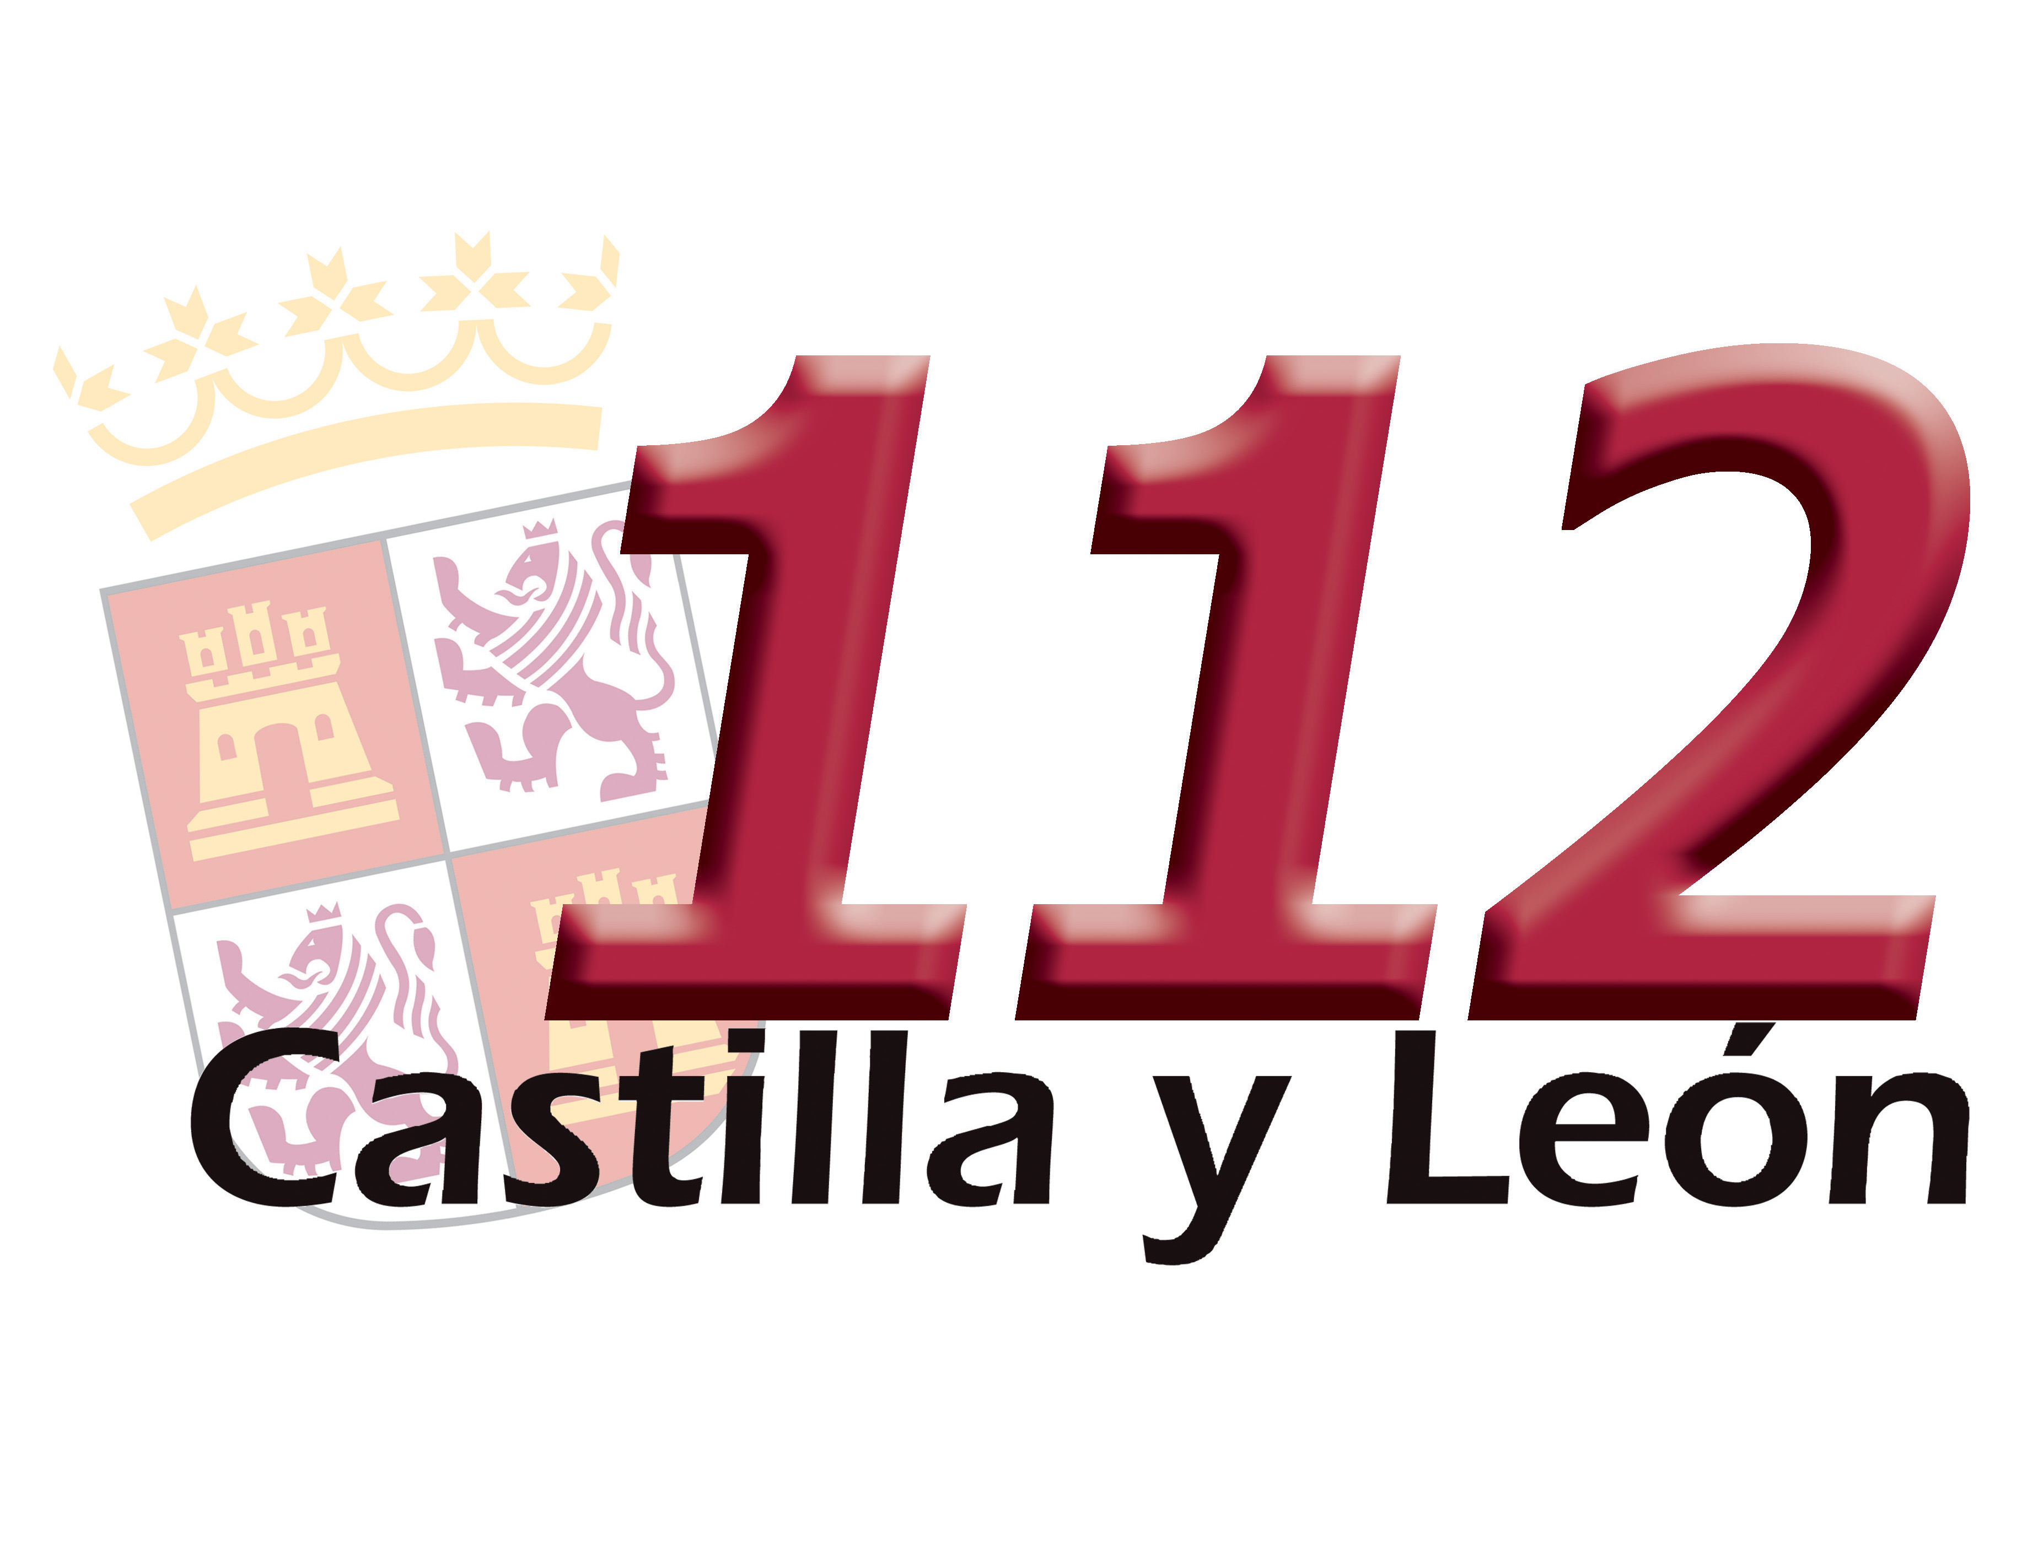
IX CONCURSO DE DIBUJO DEL DIA EUROPEO DEL 1-1-2 CASTILLA Y LEÓN

BASES

- Objetivo y finalidad:
Con motivo de la celebración del Día Europeo del 1-1-2 el próximo 11 de febrero de 2021, la Agencia de Protección Civil de la Junta de Castilla y León organiza un año más el concurso bajo el lema "¿Qué es para ti el 1-1-2?''.

Mediante este concurso de dibujo se pretende profundizar en el conocimiento del número único de emergencias europeo 1-1-2 en el ámbito educativo.

- Categorías:
Se establecen cuatro categorías de concurso:
- Categoría PRIMARIA PRIMER CICLO: 1º a 3º de primaria.
PRIMARIA SEGUNDO CICLO: 4° a 6° de primaria.
- Categoría SECUNDARIA: 1° a 4° de ESO.
- Categoría EDUCACIÓN ESPECIAL EBO: De 6 a 16 años.
EDUCACIÓN ESPECIAL TVA: De 16 a 21 años.

- Participantes:
Pueden participar en el presente concurso los alumnos que estén incluidos en alguna de las categorías establecidas y cursen estudios en centros educativos ubicados en la comunidad de Castilla y León.
La participación puede ser de forma individual o bien a través de su centro educativo.

- Características de los dibujos:
Cada participante debe presentar un único dibujo inédito acompañado de un título y una breve explicación de su significado.

Temática: deben versar sobre el 1-1-2 de Castilla y León.
Técnica a utilizar: libre.
Formato: Plantilla tamaño DIN A4 existente en la web.

- Premios:
El primer premio de cada categoría consistirá de una Tablet y diploma.
Y al segundo premio de cada categoría en material escolar y un diploma.

Así mismo, se entregará diploma y un lote de libros para la biblioteca del centro educativo con mayor número de participantes en el concurso, y diploma a los centros que pertenezcan los ganadores.

- Criterios para la valoración:
En la valoración de los dibujos los miembros del jurado tendrán en cuenta los siguientes criterios:
- Adecuación del dibujo a la temática propuesta como objeto del concurso y grado de conocimiento que muestre sobre el 1-1-2.
- Capacidad de expresión visual, teniendo en cuenta la composición y las técnicas utilizadas.
- Impacto emocional que puede generar el dibujo.
- Originalidad y oportunidad. Composición, ordenación, y claridad en la exposición gráfica.
- Riqueza de contenidos.

- Solicitud y plazo de presentación de los dibujos:

Se deberá presentar una única solicitud por alumno.
La solicitud de participación y la representación del dibujo se hará en modelo normalizado disponible en la página web

El modelo normalizado consta de dos hojas:
Hoja 1: Solicitud de participación en el concurso donde se incluye breve explicación del dibujo.
Hoja 2: Plantilla DINA A4 para el dibujo donde se incluirá el título.

Plazo de presentación de los dibujos finalizará el 20 de diciembre de 2020. Únicamente se valorarán los dibujos que tengan entrada en el lugar de presentación hasta el 20 de diciembre de 2020 incluido.

Los dibujos se presentarán en sobre cerrado que incluirá la siguiente leyenda: “Concurso de dibujo ¿Qué es para ti el 1-1-2?”. El lugar de presentación será la sede de la Agencia de Protección Civil de la Consejería de Fomento y Medio Ambiente, cuya dirección es: Paseo del Hospital Militar, 24, 47007 Valladolid.

- Jurado:

La valoración de los dibujos presentados se llevará a cabo por un Jurado, que será único para el otorgamiento de los premios de las tres categorías.

El Jurado estará compuesto por:
a/ Presidencia: Directora de la Agencia de Protección Civil
b/ 2 Vocalías:
Jefe del Servicio 1-1-2
Un técnico de la Agencia de Protección Civil

La decisión del jurado se adoptará por mayoría de votos emitidos, decidiendo en caso de empate el voto de calidad de la presidencia.

- Publicación del fallo:

El fallo se publicará la semana del 11 de febrero de 2021 en la página web http://www.112.jcyl.es

La forma de entrega de premios se anunciará con la publicación del fallo y se comunicará a los premiados.

- Propiedad de los dibujos:
La propiedad de los dibujos premiados será de la Agencia de Protección Civil. Dichos dibujos podrán ser expuesto en la página web del 1-1-2 de Castilla y León.

- Obligaciones:
La participación en el concurso de dibujo implica la aceptación de estas bases.

Para más información, consultar la página web http://www.112.jcyl.es

